***Федеральное агентство по рыболовству***



***Федеральное государственное бюджетное образовательное учреждение высшего образования***

***«Астраханский государственный технический университет»***

**Система менеджмента качества в области образования, воспитания, науки и инноваций сертифицирована DQS**

**по международному стандарту ISO 9001:2015**

Институт информационных технологий и коммуникаций

Направление подготовки 09.03.01 Информатика и вычислительная техника

Профиль «Автоматизированные системы обработки информации и управления»

Кафедра «Автоматизированные системы обработки информации и управления»

**КУРСОВОЙ ПРОЕКТ**

**Создание проектной документации   
к автоматизированной системе**

**«Система управления платформой корпоративных чатов»**

по дисциплине «Технологии программирования»

|  |  |
| --- | --- |
| Допущен к защите «__» ________20__г. Руководитель  __________________  Оценка, полученная на защите  «____________________» | Проект выполнен обучающимся группы ДИНРб-21 Щербаковым Е.В.  ___________________________  Руководитель к. т. н., доц. Морозов А. В. |
| Члены комиссии:  ___________________ Мамлеева А.Р.  ___________________ Морозов А. В. |  |

**Астрахань – 2019**

**ФЕДЕРАЛЬНОЕ АГЕНТСТВО РОССИЙСКОЙ ФЕДЕРАЦИИ ПО РЫБОЛОВСТВУ**

**АСТРАХАНСКИЙ ГОСУДАРСТВЕННЫЙ ТЕХНИЧЕСКИЙ УНИВЕРСИТЕТ**

|  |  |
| --- | --- |
| **УТВЕРЖДАЮ**  Заведующий кафедрой  к.т.н., доцент  С.В. Белов_______________  «____»__________________201 __ г. | Кафедра  «Автоматизированные системы  обработки информации и управления» |
|

**Задание на выполнение курсового проекта**

Обучающийся ***Щербаков Егор Валериевич***

Группа ***ДИНРб-21***

Дисциплина ***Технологии программирования***

Тема ***Проектная документация к автоматизированной системе:«Система управления платформой корпоративных чатов»***

Дата получения задания «_____»______________201___г.

Срок представления обучающимся КП на кафедру «_____»______________201___г.

Руководитель ***к. т. н., доц.***_____________ ***Морозов А. В.***«_____»______________201___г.

должность, степень, звание подпись ФИО

Обучающийся ______________________________________ ***Щербаков Е.В.*** «_____»______________201___г.

подпись ФИО

**Задачи**

Разработка проектной документации, в которой демонстрируются:

* варианты использования проектируемой системы;
* инфологическая модель системы;
* основные сценарии работы системы;
* физическая архитектура системы;
* требования, предъявляемые к системе.

**Список рекомендуемой литературы**

1. Фаулер М. UML. Основы, 3-е издание. – Пер. с англ. – СПб: Символ-Плюс, 2004. – 192 с.
2. Проектирование на UML. Сборник задач по проектированию программных систем. 2-е. изд. – Екатеринбург : Издательские решения, 2017. – 240 с.
3. Инструмент с открытым исходным кодом, использующий простые текстовые описания для рисования UML-диаграмм. – [Электронный ресурс] режим доступа: http://plantuml.com/ru/ (27.03.2019)

**УТВЕРЖДАЮ**

|  |  |
| --- | --- |
| Заведующий кафедрой  к.т.н., доцент  С.В. Белов_______________ | К заданию на курсовой проект по дисциплине  «Технологии программирования» |

«____»__________________20 ___г.

**КАЛЕНДАРНЫЙ ГРАФИК**

курсового проектирования

|  |  |  |  |
| --- | --- | --- | --- |
| №п/п | Разделы, темы и их содержание, графический материал | Дата сдачи | Объем,% |
| 1 | Выбор темы | 27.09.2019 | 1 |
| 2 | Анализ предметной области  *составление диаграммы вариантов использования* | 04.10.2019 | 3 |
| 3 | Разработка инфологической модели системы  *составление диаграммы сущность-связь* | 25.10.2019 | 25 |
| 4 | Разработка инфологической модели   * *составление диаграммы последовательности,* * *составление диаграммы состояний,* * *составление диаграммы активностей* | 04.11.2019 | 40 |
| 5 | Разработка физической архитектуры системы  *составление диаграммы развёртывания* | 11.11.2019 | 50 |
| 6 | Написание входной и выходной информации, а также системных требований | 18.11.2019 | 55 |
| 6 | Компоновка текста  Подготовка презентации и доклада   * *пояснительная записка* * *презентация* | 2.12.2019 | 59 |
| 7 | Защита курсового проекта |  | 60-100 |

С графиком ознакомлен «____» _________________ 20 ___г.

Щербаков Е.В. _______________________, обучающийся группы ДИНРб-21

(фамилия, инициалы, подпись)

График курсового проектирования выполнен

без отклонений / с незначительными отклонениями / со значительными отклонениями

нужное подчеркнуть

Руководитель курсового проекта ______________________ к. т. н., доц. Морозов А. В.

подпись ученая степень, звание, фамилия, инициалы

**СОДЕРЖАНИЕ**

Введение 5

1 Технический проект 6

1.1 Анализ предметной области 6

1.2 Технология обработки информации 7

1.3 Инфологическая модель системы 9

1.4 Основные сценарии работы программного продукта 11

1.4.1. Диаграмма состояний 11

1.4.2. Диаграмма активностей 12

1.5 Входная и выходная информация 13

1.6 Физическая архитектура системы 13

1.7 Системные требования 14

Заключение 15

Список использованных источников 16

# ВВЕДЕНИЕ

На сегодняшний день многие компании становятся транснациональными или, по крайней мере, расширяют сферу предоставления своих услуг и/или товаров, что позволяет повысить прибыль, а также часто переносят или создают новые производства в другие страны, что позволяет снизить затраты на создание товаров.

Однако в связи с этим часто персонал компании оказывается рассредоточен на очень больших расстояниях, что затрудняет коммуникацию между разными отделами и руководством.

Решением этой проблемы может выступать мобильная связь, однако её основной проблемой является поминутная оплата у большинства операторов и высокая цена за отправку сообщений. Кроме того, в больших городах мобильная связь может перебиваться множеством других источников излучений.

В то же время использование специального приложения, работающего через сеть Интернет, позволяет исключить эти проблемы или свести их к минимуму, поскольку в большинстве случаев трафик Интернет-сети выходит дешевле и надежнее, чем мобильная связь.

Целью данной работы является создание проектной документации для **«**Системы управления платформой корпоративных чатов**»**, которая может быть гибко настроена под нужды конкретного клиента.Необходимо написать ряд диаграмм и алгоритмов, которые будут является планом будущей системы. Данная работа должна будет нести в себе информацию, которая довольно точно отразит фронт работ для программиста, который будет воплощать данную систему в жизнь, а также для человека, который будет тестировать данную систему, перед введением её в эксплуатацию.

Назначением проектируемого программного продукта является упрощение и удешевление процесса коммуникации между различными отделами компании.

# 1 ТЕХНИЧЕСКИЙ ПРОЕКТ

## 1.1 Анализ предметной области

Поскольку многие компании тем или иным образом распространяются на несколько стран, коммуникация между различными отделами такой компании становится затруднительной. С появлением мобильной связи ситуация заметно улучшилась, однако по многим причинам она также является неудобной – по мобильной связи трудно передавать одни и те же указания нескольким отделам, мобильная связь оплачивается в большинстве стран поминутно, при этом цена серьёзно увеличивается, если звонок идёт из одной страны в другую, и так далее. Использование Интернета позволяет убрать некоторые проблемы мобильной связи, поэтому необходимо разработать приложение, позволяющее использовать Интернет для передачи текстовых и звуковых данных.

Можно выделить следующие цели такого приложения:

* упрощение и удешевление коммуникации между отделами;
* улучшение защищённости информации.

Данная система «управления платформой корпоративных чатов» должна обеспечивать выполнение следующих функций:

* управление личными настройками пользователя;
* посещение/выход для выбранного сервера;
* посещение/выход для выбранной комнаты;
* создание собственного сервера с личными настройками;

А именно:

* + изменение названия сервера;
  + разрешение/запрет пользователю на посещение сервера (“белый” и “чёрный” листы);
  + установка/изменение пароля для посещения сервера;
  + создание/удаление комнат текстовых чатов;
  + создание/удаление комнат голосовых чатов;
  + изменение названий комнат;
  + установка/изменение пароля для входа в выбранную комнату;

При реализации данных функций, система сможет достигнуть поставленных целей.

## 1.2 Технология обработки информации

Результатом анализа предметной области стала диаграмма вариантов использования, которая показана на рис. 1.1.

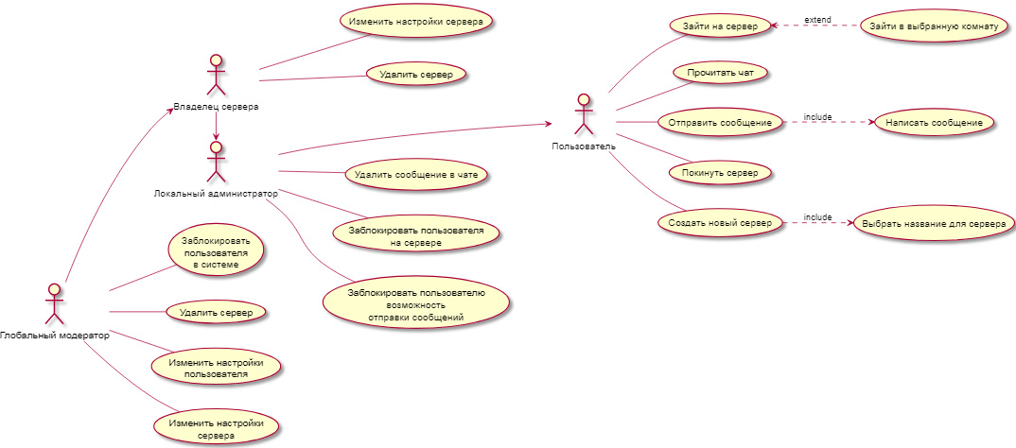

Рисунок 1.1 — Диаграмма вариантов использования

На диаграмме видно, что система содержит четыре роли: пользователь, локальный администратор, владелец сервера и глобальный модератор.

Все действия могут выполняться только при условии, что пользователь системы зарегистрирован и вошёл в свой аккаунт.

Пользователь должен иметь возможность зайти на выбранный сервер, получить доступ к открытому чату сервера, отправить своё сообщение в чат, покинуть любой из серверов, которые он посетил, а также создать свой сервер.

Локальный администратор должен иметь возможность модерировать сервер путём ограничения доступа пользователю посещения сервера или отправки сообщений в чат, а также иметь возможность удалить выбранное сообщение.

Владелец сервера должен иметь возможность изменить настройки своего сервера, а также возможность удалить свой сервер.

Глобальный модератор должен иметь возможность модерировать всю систему путём удаления сервера, нарушающего правила, блокировки пользователя, а также с помощью изменения их настроек.

Подробное описание вариантов использования роли «Пользователь»:

* «Зайти на сервер» - для того, чтобы получить возможность общаться с пользователями и получит доступ к информации на сервере необходимо зайти на выбранный сервер;
* «Прочитать чат» - если пользователь уже зашёл на сервер, то сообщения, появившиеся за время его отсутствия в сети, будут ему доступны; в случае, если пользователь впервые зашёл на сервер и на данном сервере есть сообщения, которые доступны всем без исключения, то пользователь сможет с ними ознакомиться;
* «Отправить сообщение» - если у пользователя есть доступ к выбранному им чату, то он может написать и отправить туда сообщение;
* «Покинуть сервер» - в случае, если пользователю больше нет нужды находится на выбранном сервере, то он может покинуть его;
* «Создать новый сервер» - если пользователя по каким-либо причинам не устраивают уже существующие сервера, то он может создать новый.

Подробное описание вариантов использования роли «Локальный администратор»:

* «Удалить сообщение в чате» - если сообщение в чате по каким-либо причинам нарушает правилам, то администратор может удалить его;
* «Заблокировать пользователя на сервере» - в случае, если пользователь нарушил какие-либо правила или по какой-либо другой причине не должен находиться на сервере, то администратор может его заблокировать;
* «Заблокировать пользователю возможность отправки сообщений» - в случае, если пользователь нарушает какие-либо правила, но нет нужды блокировать его, то администратор может ограничить возможность пользователя к отправке сообщений.

Подробное описание вариантов использования роли «Владелец сервера»:

* «Изменить настройки сервера» - владелец может изменить различные настройки своего сервера для более гибкой настройки под свои нужды;
* «Удалить сервер» - в случае, если в сервере больше нет необходимости, его владелец может удалить свой сервер.

Подробное описание вариантов использования роли «Глобальный модератор»:

* «Заблокировать пользователя в системе» - в случае, если пользователь тем или иным образом нарушает правила, установленные в системе, модератор может полностью заблокировать аккаунт пользователя;
* «Удалить сервер» - в случае, если сервер тем или иным образом нарушает правила, установленные в системе, модератор может полностью удалить данный сервер;
* «Изменить настройки пользователя» - если настройки пользователя (например, имя аккаунта) нарушают правила системы, модератор может вручную изменить данные настройки;
* «Изменить настройки сервера» - если настройки сервера (например, его название) нарушают правила системы, модератор может вручную изменить данные настройки.

## 1.3 Инфологическая модель системы

Для отображения инфологической модели системы используют диаграмму «сущность-связь».

На рисунке 1.2 отражены все ключевые объекты из предметной области, а также их свойства и связи.

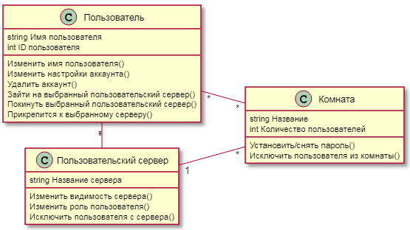

Рисунок 1.2 – Диаграмма сущность-связь проектируемой системы

Описание полей сущности «Пользователь» приведено в таблице 1.1:

Таблица 1.1 – атрибуты сущности «Пользователь».

|  |  |  |
| --- | --- | --- |
| **Поле** | **Тип** | **Описание** |
| Имя пользователя | string | Имя аккаунта пользователя, выбранном им самим (может не быть уникальным) |
| ID пользователя | int | Идентификатор аккаунта пользователя, который ему выдаёт система (обязательно уникальный) |

Описание методов сущности «Пользователь» представлено в таблице 1.2.

Таблица 1.2 – Основные методы сущности «Пользователь».

|  |  |
| --- | --- |
| **Метод** | **Описание** |
| Изменить имя пользователя() | **-** |
| Изменить настройки аккаунта() | **-** |
| Удалить аккаунт() | **-** |
| Зайти на выбранный пользовательский сервер() | **-** |
| Покинуть выбранный пользовательский сервер() | **-** |
| Прикрепится к выбранному серверу() | **-** |

Описание полей сущности «Комната» приведено в таблице 1.3:

Таблица 1.3 – атрибуты сущности «Комната».

|  |  |  |
| --- | --- | --- |
| **Поле** | **Тип** | **Описание** |
| Название | string | **-** |
| Количество пользователей | int | **-** |

Описание методов сущности «Комната» представлено в таблице 1.4.

Таблица 1.4 – Основные методы сущности «Комната».

|  |  |
| --- | --- |
| **Метод** | **Описание** |
| Установить/снять пароль() | **-** |
| Исключить пользователя из комнаты() | **-** |

Сущность «Комната» находится в отношении множество ко множеству с сущностью «Пользователь».

У сущности «Пользовательский сервер» существует только одно поле: string Название сервера.

Описание методов сущности «Пользовательский сервер» представлено в таблице 1.5.

Таблица 1.5 – Основные методы сущности «Пользовательский сервер».

|  |  |
| --- | --- |
| **Метод** | **Описание** |
| Изменить видимость сервера() | Изменить видимость сервера в списке серверов (публичный/закрытый) |
| Изменить роль пользователя() | **-** |
| Исключить пользователя с сервера() | **-** |

Сущность «Пользовательский сервер» находится в отношении множество ко множеству с сущностью «Пользователь»; один ко множеству с сущностью «Комната».

## 1.4 Основные сценарии работы программного продукта

Для отображения основных сценариев работы с системой используются диаграмма состояний и диаграмма активностей. Одним из основных сценариев работы рассматриваемой системы является процесс посещения пользователем сервера.

### 1.4.1. Диаграмма состояний

На диаграмме состояний представлены варианты состояний ключевого объекта системы. В рассматриваемой системе «Управление платформой корпоративных чатов» ключевым объектом является «Пользовательский сервер».

Состояния объекта «Пользовательский сервер» представлены с помощью диаграммы состояний, изображенной на рисунке 1.3.

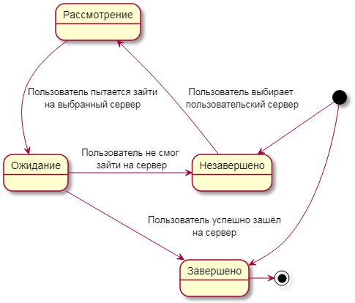

Рисунок 1.3 – Диаграмма состояний объекта «Пользовательский сервер»

В зависимости от того, проводились ли действия над объектом ранее, объект может находиться в двух состояниях: «Завершено» и «Незавершено». Если действия над объектом проводятся впервые, то объект находится в состоянии «Незавершено», после этого объект переходит в стадию «Рассмотрение» - пользователь выбирает сервер, затем в стадию «Ожидание» - пользователь пытается войти на сервер. Если пользователь успешно вошёл на сервер, то объект переходит в состояние «Завершено», в противном случае – в состояние «Незавершено». При переходе в состояние «Завершено» работа с данным объектом завершится.

### 1.4.2. Диаграмма активностей

На основе исследования предметной области была построена диаграмма активности, которая представлена на рисунке 1.5

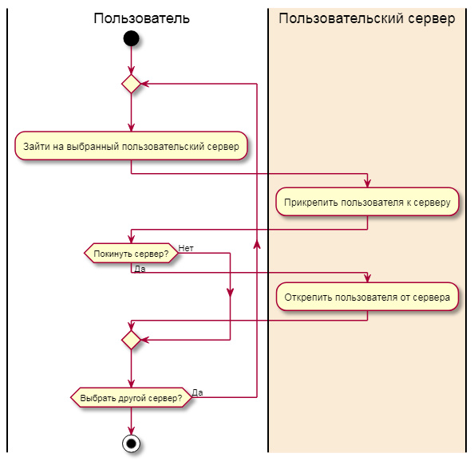

Рисунок 1.5 – Диаграмма активностей процесса проведения процедуры посещения пользовательского сервера

На данной диаграмме представлен процесс, происходящий в системе при посещении пользователем сервера.

Процесс начинается с выбора пользователем сервера и его посещением. Далее сервер прикрепляет пользователя к себе.

Затем возможны два варианта: пользователь покидает сервер или остаётся. В случае, если пользователь уходит, то сервер открепляет пользователя от себя. В обоих случаях пользователь может снова выбрать сервер для подключения и повторить весь предыдущий процесс или остановиться на этом и закончить, после чего работа будет завершена.

## 1.5 Входная и выходная информация

Под входной информацией понимается вся информация, необходимая для проведения процедуры входа пользователя в аккаунт и получения доступа к ресурсам системы.

К входным данным можно отнести следующие:

* Логин для входа в аккаунт;
* Пароль для входа в аккаунт;
* Имя аккаунта и личные настройки пользователя;
* Название пользовательского сервера и его настройки.

К выходным данным относятся:

* Информация о сервере, к которому подключился пользователь;
* Информация о других пользователях;
* Чаты в серверах, подключенных у пользователя.

## 1.6 Физическая архитектура системы

В соответствии с проблематикой предметной области были выделены основные уровни распределения информации, которые отображены на диаграмме развертывания, представленной на рисунке 1.6.

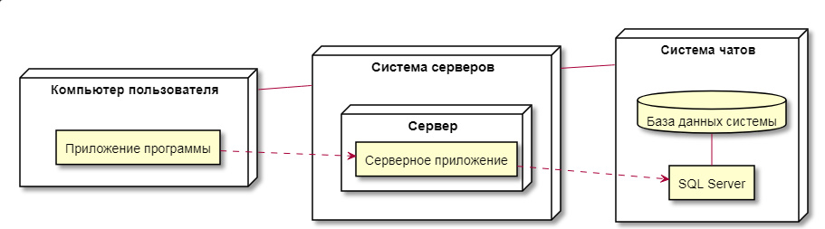

Рисунок 1.6 – Диаграмма развертывания

Пользователь, с помощью своего компьютера или любого другого поддерживаемого устройства, запускает приложение программы. Приложение обращается к системе серверов, которая выделяет наиболее подходящий пользователю сервер и передаёт запрос на него. Сервер отправляет запрос SQL серверу, который находит необходимую информацию в базе данных и возвращает её пользователю.

## 1.7 Системные требования

Системные требования для клиента:

* ОС не ниже WindowsXP (x86) с пакетом обновления 3 (SP3)
* Intel-совместимый процессор с тактовой частотой не менее 1.60 ГГц
* Не менее 512 Мбайт ОЗУ
* Не менее 64 Mb свободного места на жестком диске
* Клавиатура, мышь, монитор, наличие аудио-выхода с подключенным устройством, микрофон.

Системные требования для сервера:

* ОС Microsoft Windows Server 2012(R2)
* MySQLServer: версия 5.1 или выше;
* Двухъядерный процессор с тактовой частотой 2 ГГц или лучше
* Не менее 2 Гб ОЗУ
* Не менее 2 Гб свободного места на диске

# ЗАКЛЮЧЕНИЕ

В результате курсового проектирования создана проектная документация к автоматизированной системе «Управления платформой корпоративных чатов»

Во время написания документации были описаны основные процессы, которые происходят при создании сервера и его использовании, их функциональные возможности в системе. Был выделен основной сценарий работы, входные и выходные данные, необходимые для создания правильно функционирующей автоматизированной системы. Также была построена физическая модель системы, которая позволила отобразить все необходимые машинные ресурсы, без которых не представляется возможным работа автоматизированной системы.

Разработанная проектная документация отвечает поставленным требованиям и может быть использована для создания собственного приложения.

# СПИСОК ИСПОЛЬЗОВАННЫХ ИСТОЧНИКОВ

1. Фаулер М. UML. Основы, 3-е издание. – Пер. с англ. – СПб: Символ-Плюс, 2004. – 192 с.
2. Проектирование на UML. Сборник задач по проектированию программных систем. 2-е. изд. – Екатеринбург.: Издательские решения, 2017. – 240 с.
3. Инструмент с открытым исходным кодом, использующий простые текстовые описания для рисования UML-диаграмм. – [Электронный ресурс] режим доступа: http://plantuml.com/ru/ (27.09.2019)
4. Теория и практика UML. Диаграмма последовательности | Статьи – [Электронный ресурс] режим доступа: http://www.it-gost.ru/articles/view_articles/94 (20.10.2019)
5. НОУ ИНТУИТ | Лекция | Виды диаграмм UML – [Электронный ресурс] режим доступа: https://www.intuit.ru/studies/courses/1007/229/lecture/5954 (23.11.2019)
6. Теория и практика UML. Диаграмма состояний | Статьи – [Электронный ресурс] режим доступа: http://www.it-gost.ru/articles/view_articles/97 (23.11.2019)
7. Буч Г., Якобсон А., Рамбо Дж. UML. Классика CS / С. Орлов. — 2-е изд.. — СПб.: Питер, 2006. — 736 с. — ISBN 5-46900-599-2.